



Faculté des Sciences et Technologies (FST)

RAPPORT

SUR LE TRAVAIL DE LABORATOIRE № 2

Cours : Systèmes d'Exploitation Linux

Soumis au Chargé de cours : **Ismael SAINT AMOUR**

Niveau L3

Préparé par : **Robaldo BADIO**

*Date : Le 27 / 10 / 2024*

**Exécution du TD**

* 1. **Lancez Virtual Box ;**

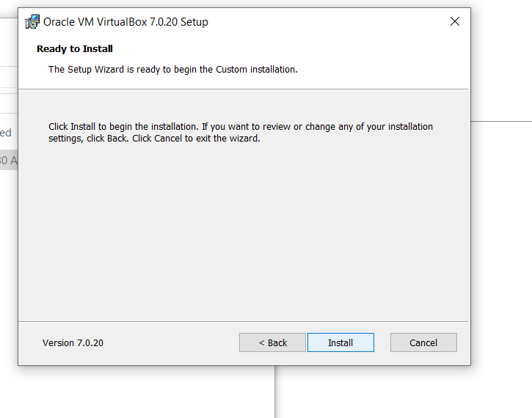

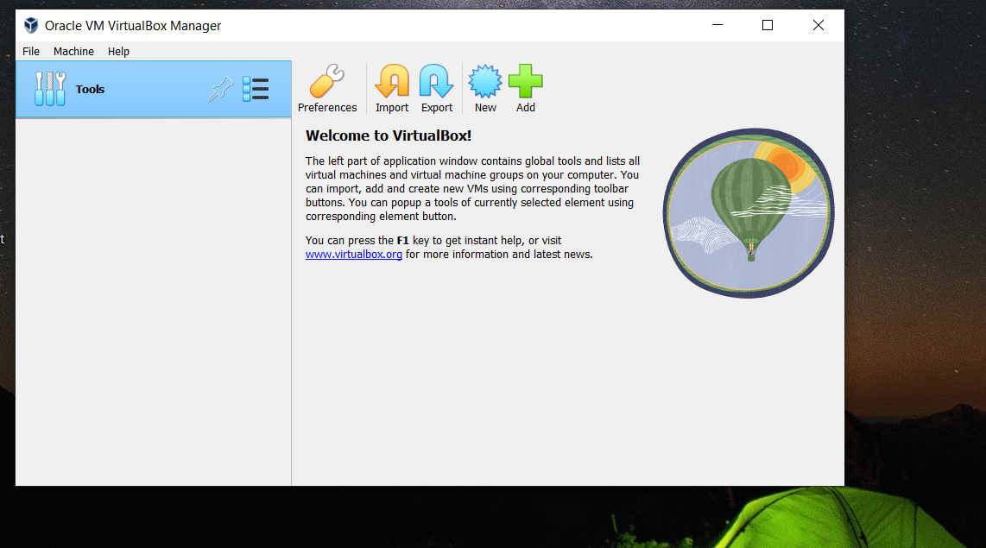

* 1. **Création d’une nouvelle machine virtuelle et Configuration ;**

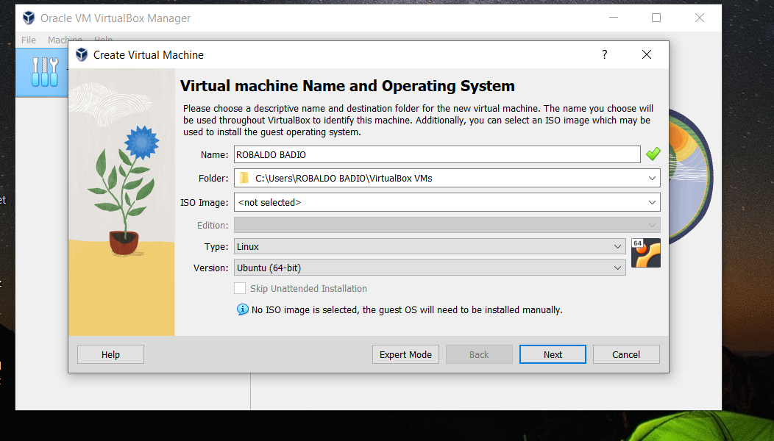

* 1. **Assignation de la mémoire RAM ;**

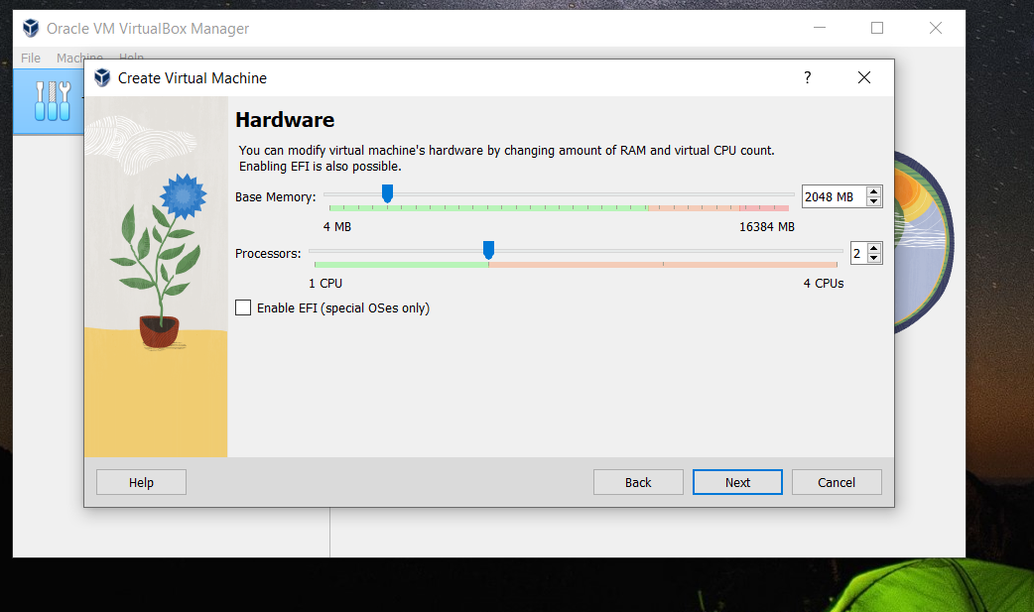

* 1. **Attribution de la taille du disque dur ;**

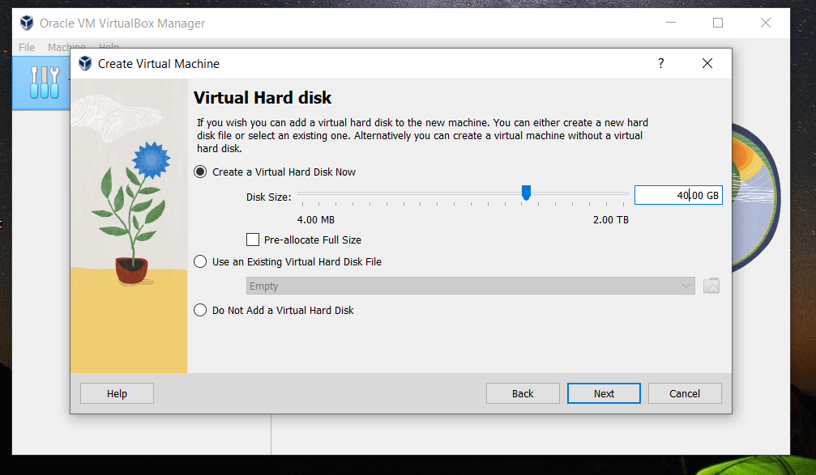

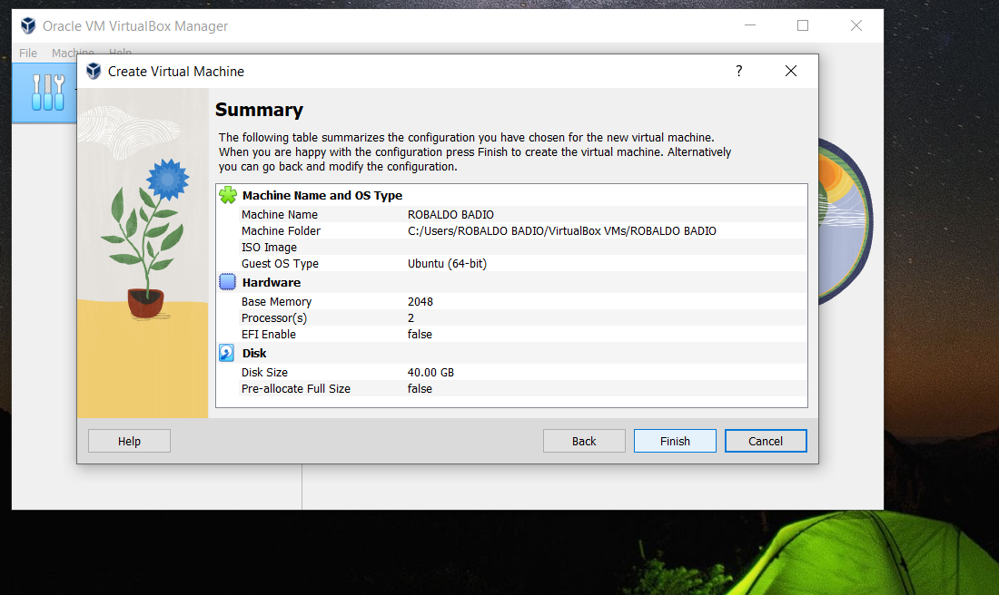

* 1. **Montage de l’image ISO ;**

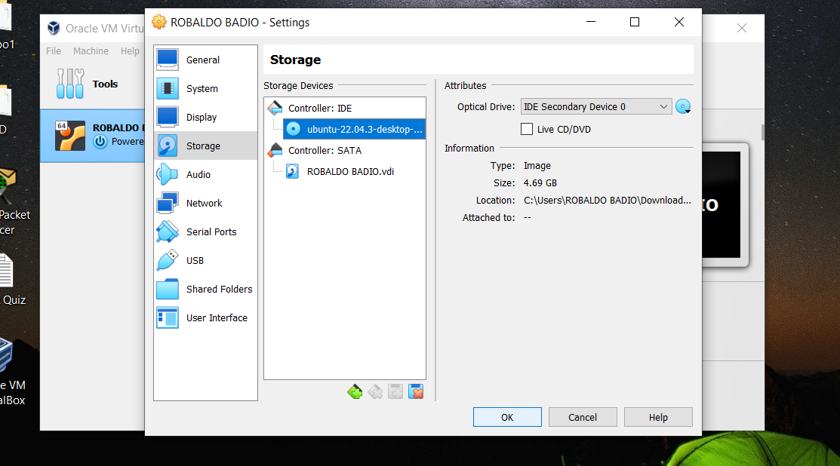

* 1. **Lancement de la machine virtuelle ;**

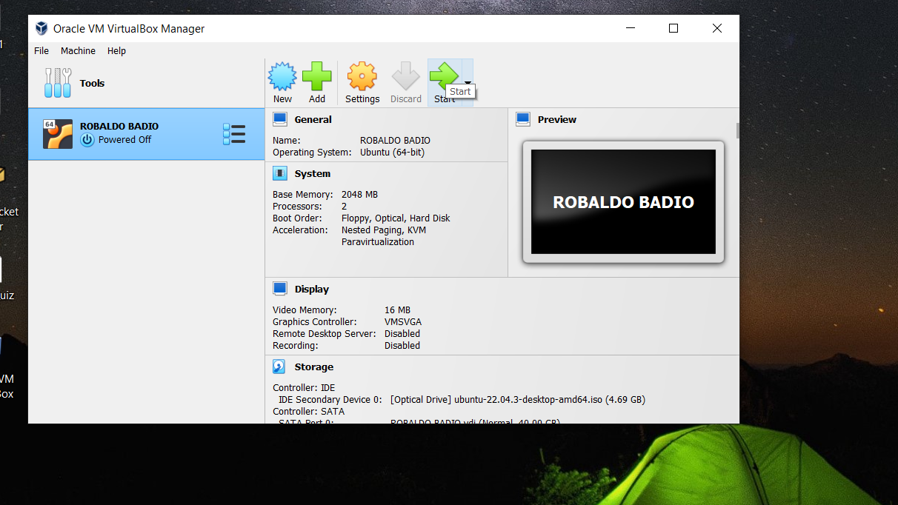

* 1. **Installation du système d’exploitation ;**

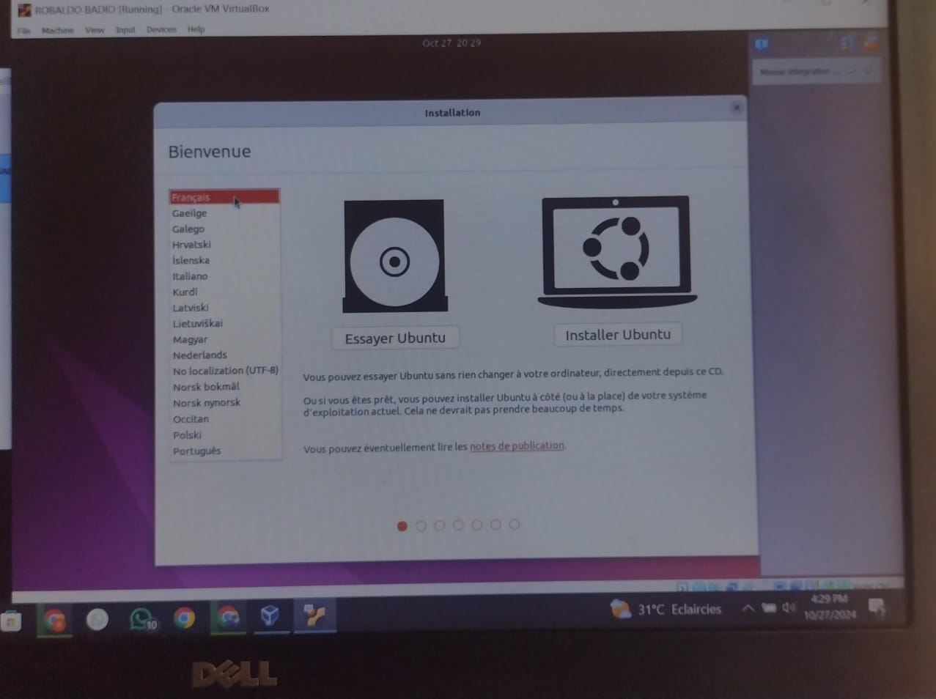

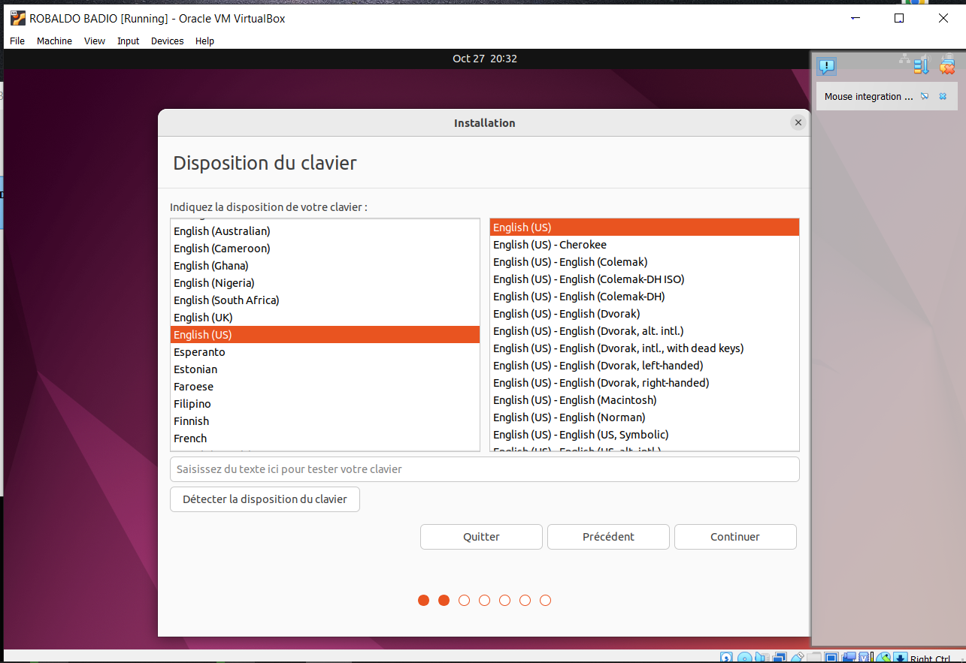

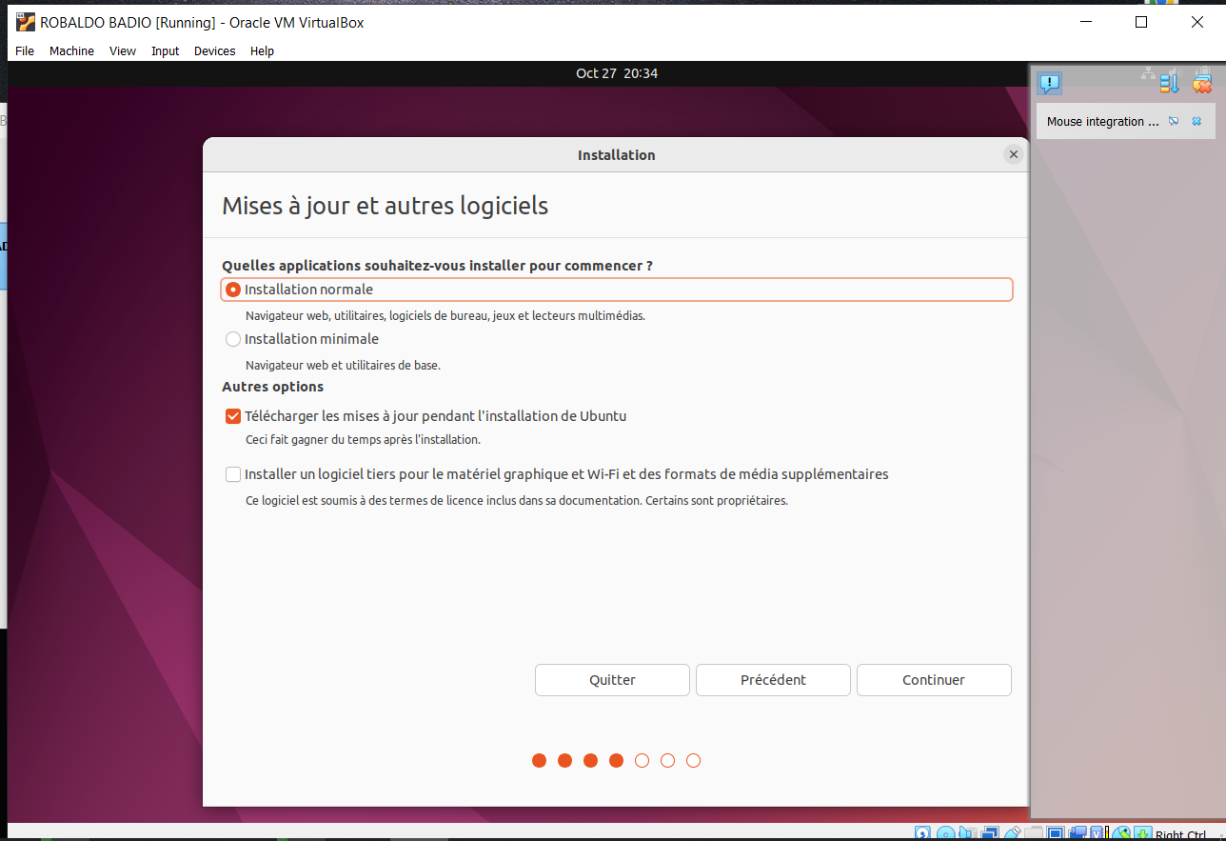

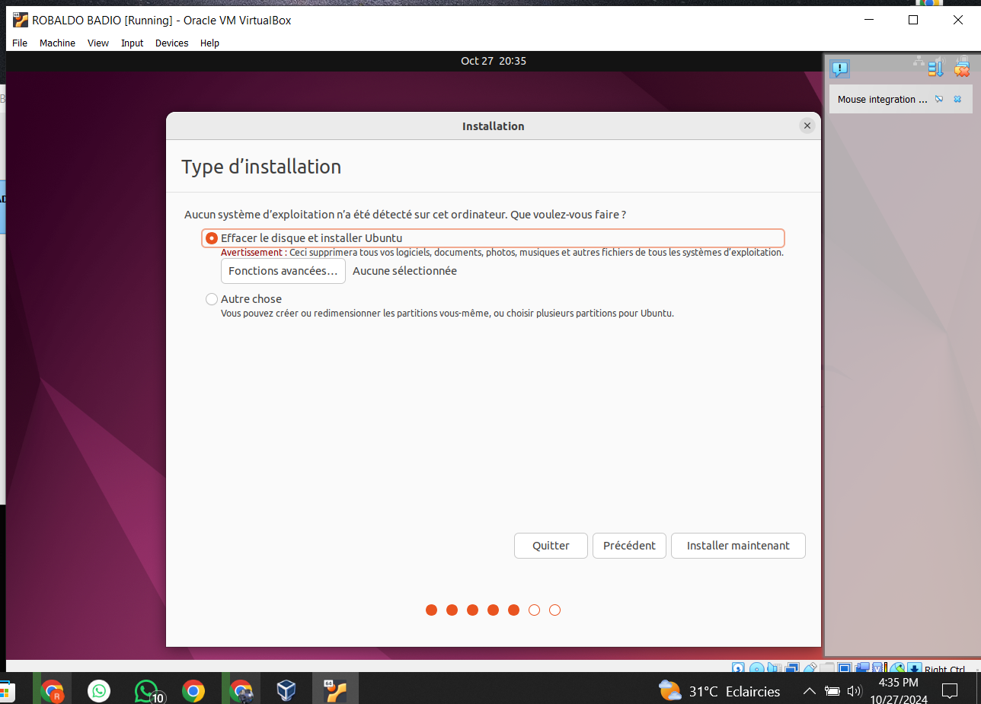

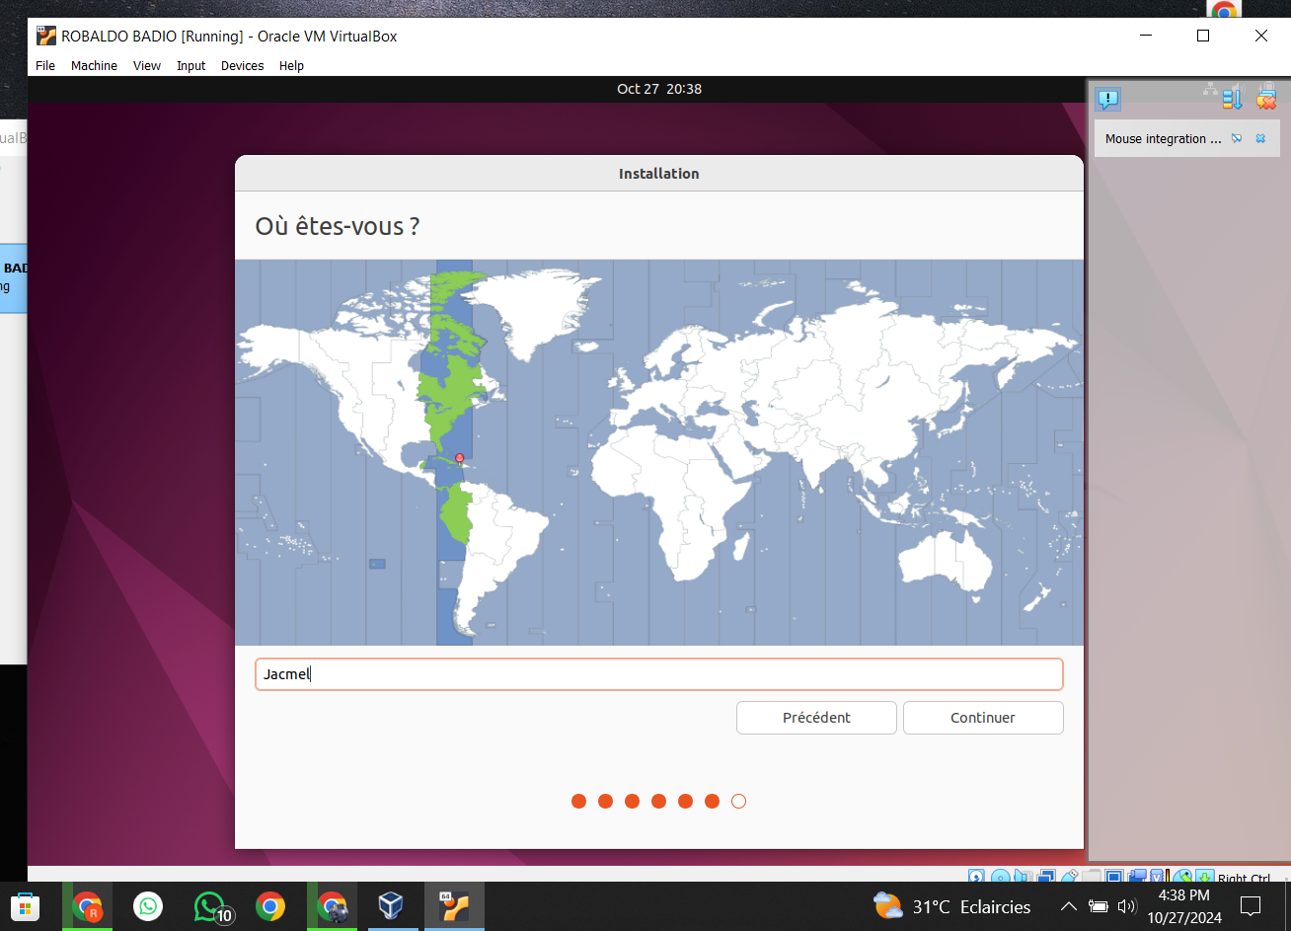

* 1. **Création d’un compte utilisateur ;**

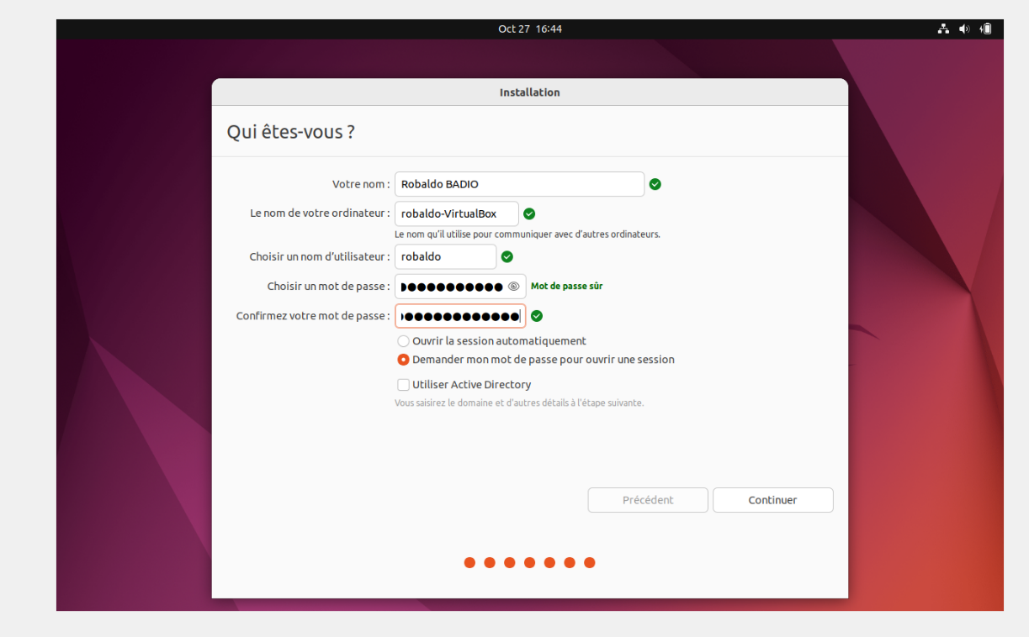

* 1. **Redémarrage de la machine virtuelle ;**

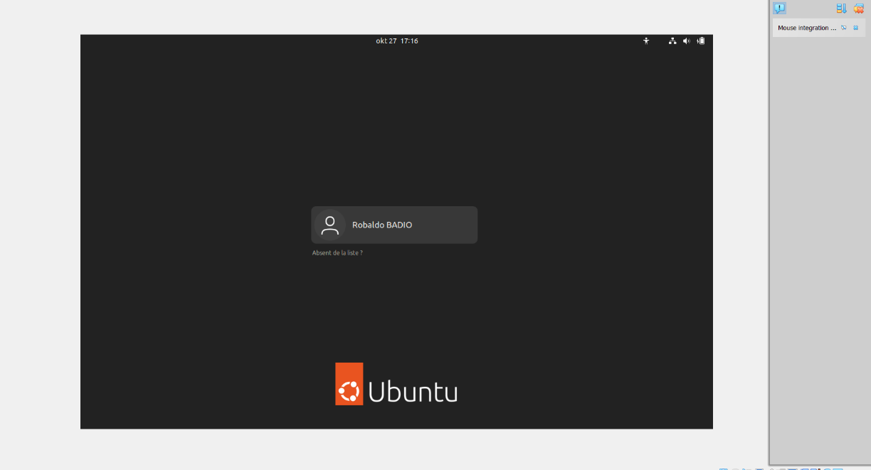

* 1. **Configuration de réseau et des mises à jour ;**

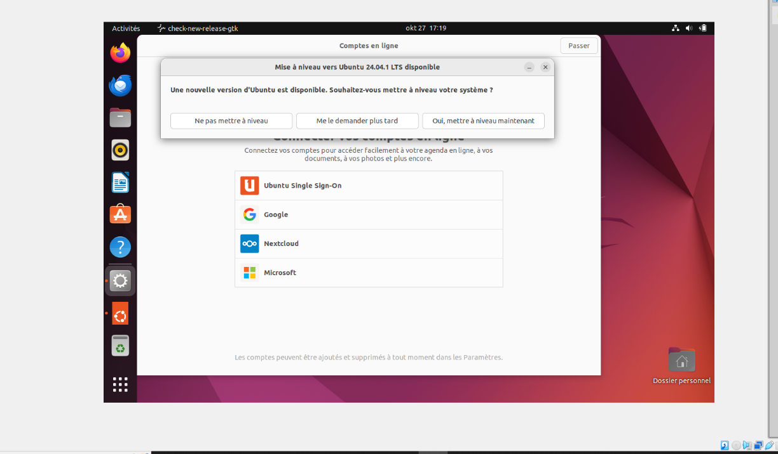

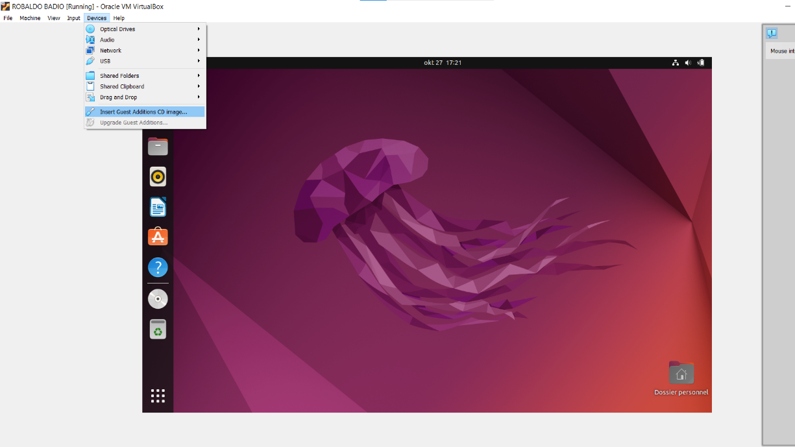

Pour conclure, on peut dire qu’Ubuntu est un excellent choix pour ceux qui recherchent un système d’exploitation fiable, sécurisé et libre. Une fois installé, il est essentiel de maintenir le système à jour pour profiter des dernières améliorations et correctifs de sécurité.